Nutzung von Fibugym - zusammengestellt von Harald Weber

(Programm von Manuel Friedrich)

1. Kontenplan 1 evtl. ergänzen

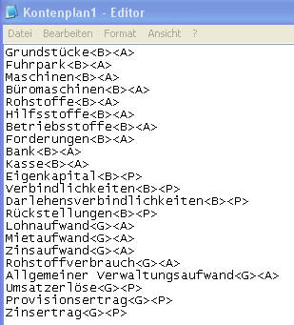

2. Bestandskonten – Anfangsbestände erfassen

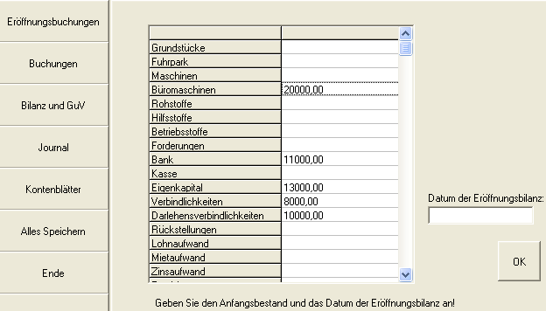

3. Geschäftsvorfälle verbuchen

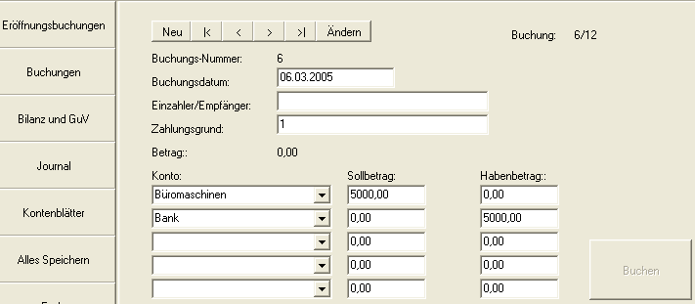

4. Bilanz und GuV betrachten

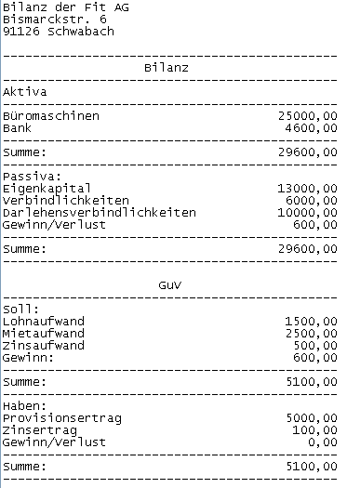

5. Journal betrachten

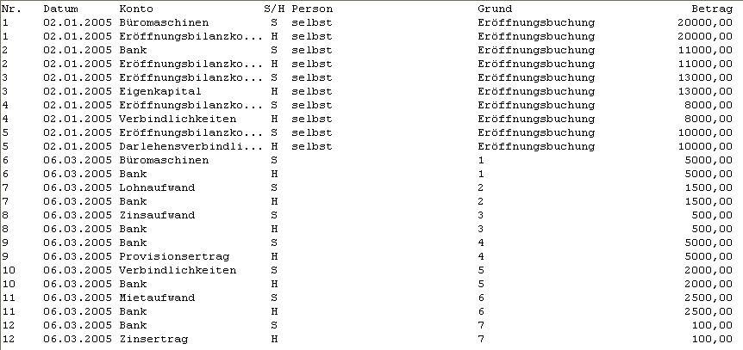

6. Ausgewählte Kontenblätter betrachten

